МИНИСТЕРСТВО ОБРАЗОВАНИЯ И НАУКИ

РОССИЙСКОЙ ФЕДЕРАЦИИ

Филиал ФГБОУ ВО   
«Национальный исследовательский университет «МЭИ»  
в городе Смоленске

Кафедра электроники и микропроцессорной техники

ЭЛЕКТРОННЫЕ ЦЕПИ И МЕТОДЫ ИХ РАСЧЕТА

# Лабораторная работа№5

# «Схемы на интегральном одновибраторе серии АГ1»

Группа: ПЭ1-15

Студент: Новикова М.С.

Цыганкова Д.Д.

Вариант: №16

Преподаватель: к.т.н., доц. Амелин С.А.

г. Смоленск

2018 г.

## РАБОЧЕЕ ЗАДАНИЕ

1. **Формирователи одиночных импульсов.** 
   1. Собрать схему одновибратора для формирования импульса с запуском по фронту управляющего импульса. Рассчитать значения R и С для получения длительности импульса 2 мкс. Использовать управляющий импульс длительностью 10 мкс.

T=0,7RC=2u, RC=2u/0.7=3u, R=2k, C=3u/2k=1.4n



Рисунок 1.

* 1. Выполнить анализ переходных процессов и получить графики напряжения управляющем генераторе и на выходе интегрального одновибоатора.. Проверить правильность выполненного в п. 1.1 расчета. Указать в поле графика группу и номер варианта, схему и графики занести в отчет.



Рисунок 2.

* 1. Задать степинг для сопротивления резистора R. Его сопротивление увеличивать в 10 раз. Построить график зависимости длительности генерируемых импульсов от сопротивления резистора R. Указать в поле схемы группу и номер варианта. Графики занести в отчет.



Рисунок 3.

* 1. Собрать схему одновибратора для формирования импульса с запуском по срезу управляющего импульса. Рассчитать значения R и С для получения длительности импульса 4 мкс. Использовать управляющий импульс длительностью 10 мкс.



Рисунок 4.

* 1. Выполнить анализ переходных процессов и получить графики напряжения управляющем генераторе и на выходе интегрального одновибоатора. Проверить правильность выполненного в п. 1.4 расчета. Указать в поле графика группу и номер варианта, схему и графики занести в отчет.

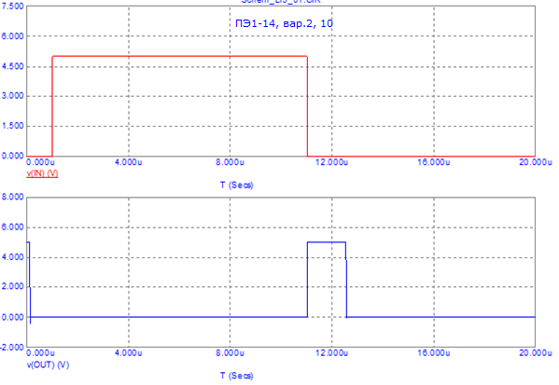

Рисунок 5.

* 1. На основе интегрального мультивибратора и логических элементов собрать схему, которая формирует импульсы 2 мкс как по фронту, так и по срезу управляющего импульса. Использовать управляющий импульс длительностью 10 мкс.

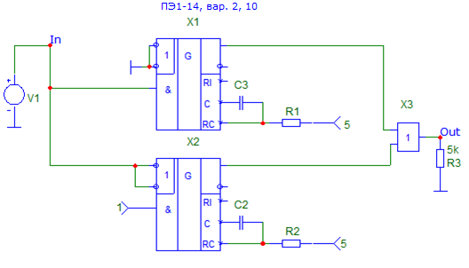

Рисунок 6.

* 1. Выполнить анализ переходных процессов и получить графики напряжения управляющем генераторе и на выходе схемы. Проверить правильность выполненного в п. 1.6 расчета. Указать в поле графика группу и номер варианта, схему и графики занести в отчет.

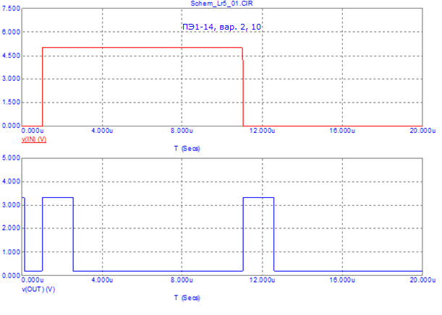

Рисунок 7.

1. **Делитель частоты**
   1. На основе интегрального одновибраторасобрать схему для деления частоты входных управляющих импульсов на 3. Частота входных импульсов 50 кГц, скважность 2.Рассчитать значения R и С для получения деления частоты импульсов на 3.

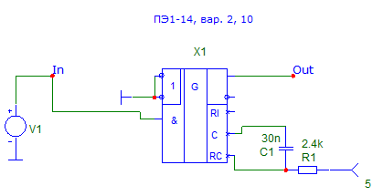

Рисунок 8.

* 1. Выполнить анализ переходных процессов и получить графики напряжения управляющем генераторе и на выходе схемы. Проверить правильность выполненного в п. 2.1 расчета. Указать в поле графика группу и номер варианта, схему и графики занести в отчет.

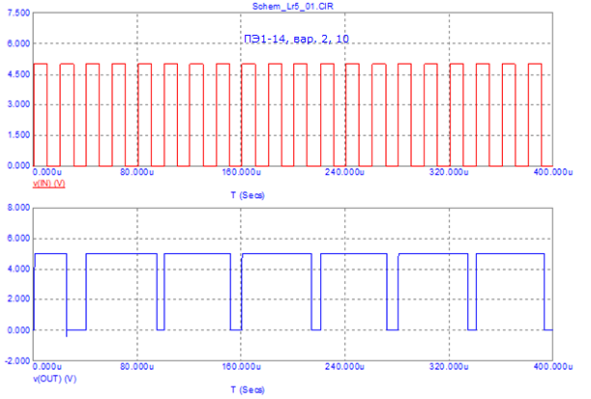

Рисунок 9.

1. **Формировательпериодической последовательности импульсов**
   1. Собрать схему на основе двух интегральных одновибраторовполучения генератора периодической последовательности прямоугольных импульсов. Рассчитать параметры времязадающих цепей для обеспечения периода импульсов 20 кГц и длительности импульсов 10 мкс.

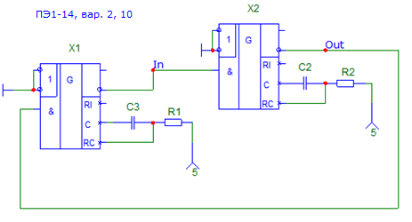

Рисунок 10.

* 1. Выполнить анализ переходных процессов и получить графики напряжения на выходе схемы. Проверить правильность выполненного в п. 3.1 расчета. Указать в поле графика группу и номер варианта, схему и графики занести в отчет.

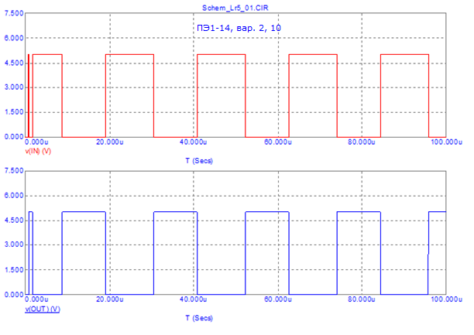

Рисунок 11.

1. **Формирователь периодических пачек прямоугольных импульсов**
   1. На основе интегральных одновибраторов и логических элементов собрать схему для получения пачек прямоугольных импульсов. Длительность импульсов в пачке 10 мкс. Длительность паузы в пачке 20 мкс. Число импульсов в пачке – 5. Пауза между пачками импульсов 300 мкс. Рассчитать параметры времязадающих цепей для обеспечения указанных параметров.

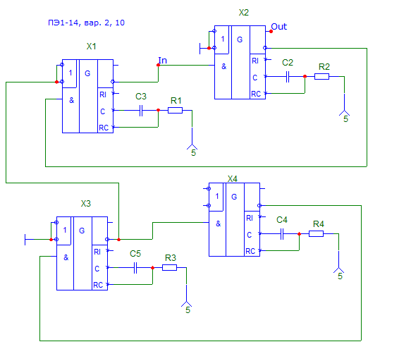

Рисунок 12.

* 1. Выполнить анализ переходных процессов и получить графики напряжения управляющем генераторе и на выходе схемы. Проверить правильность выполненного в п. 4.1 расчета. Указать в поле графика группу и номер варианта, схему и графики занести в отчет.

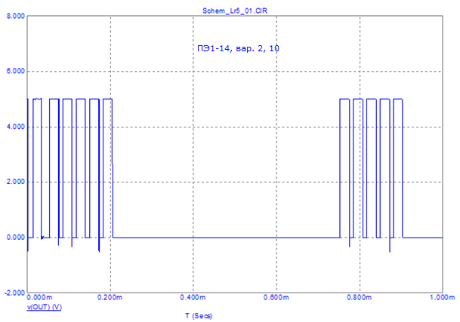

Рисунок 13.